1. Налаштування.
2. Форми звітності.
3. j0215101 (їх у списку дві).
4. Вибираю першу.
5. Виконати.
6. Дата початку: 01.04.2008
7. Дата кінця: 30.06.2008.
8. Номер виправного документу: 1.
9. Номер документа в періоді: 1.
10. Стан документа: 1
11. ОК

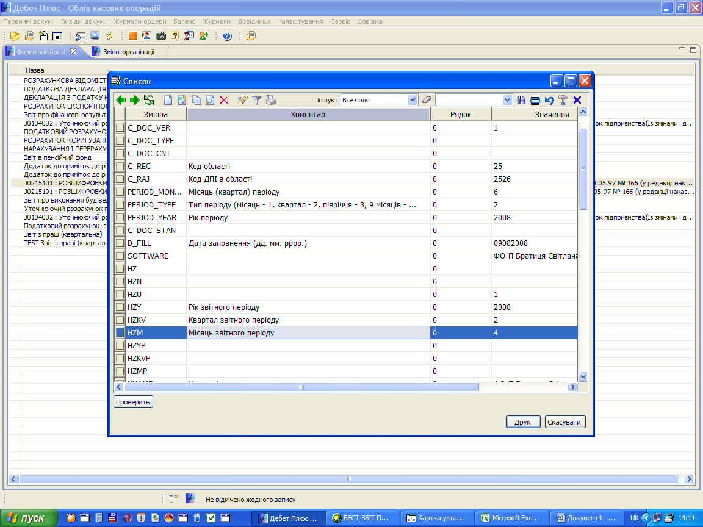

12. Проверить - j0215101.

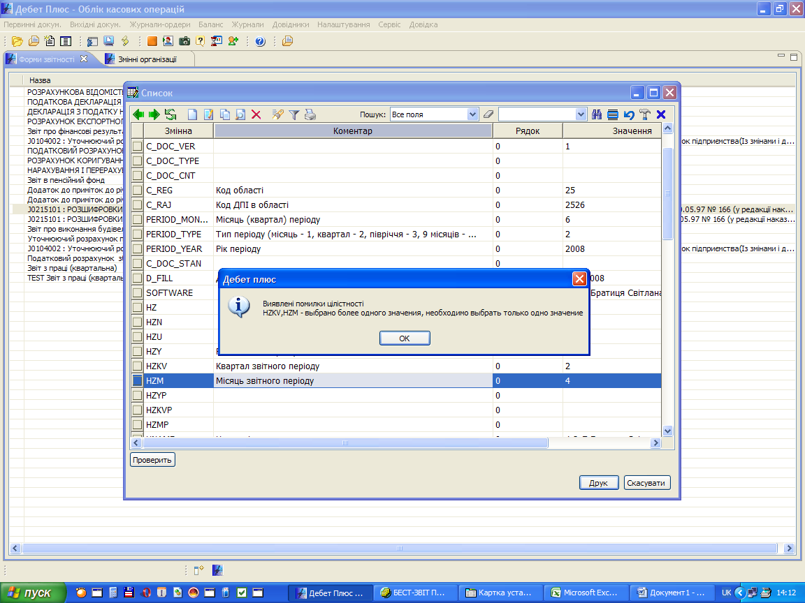

13. Вибираю другу .

13.1. Виконати.
13.2. Дата початку: 01.04.2008
13.3. Дата кінця: 30.06.2008.
13.4. Номер виправного документу: 1.
13.5. Номер документа в періоді: 1.
13.6. Стан документа: 1
13.7. ОК

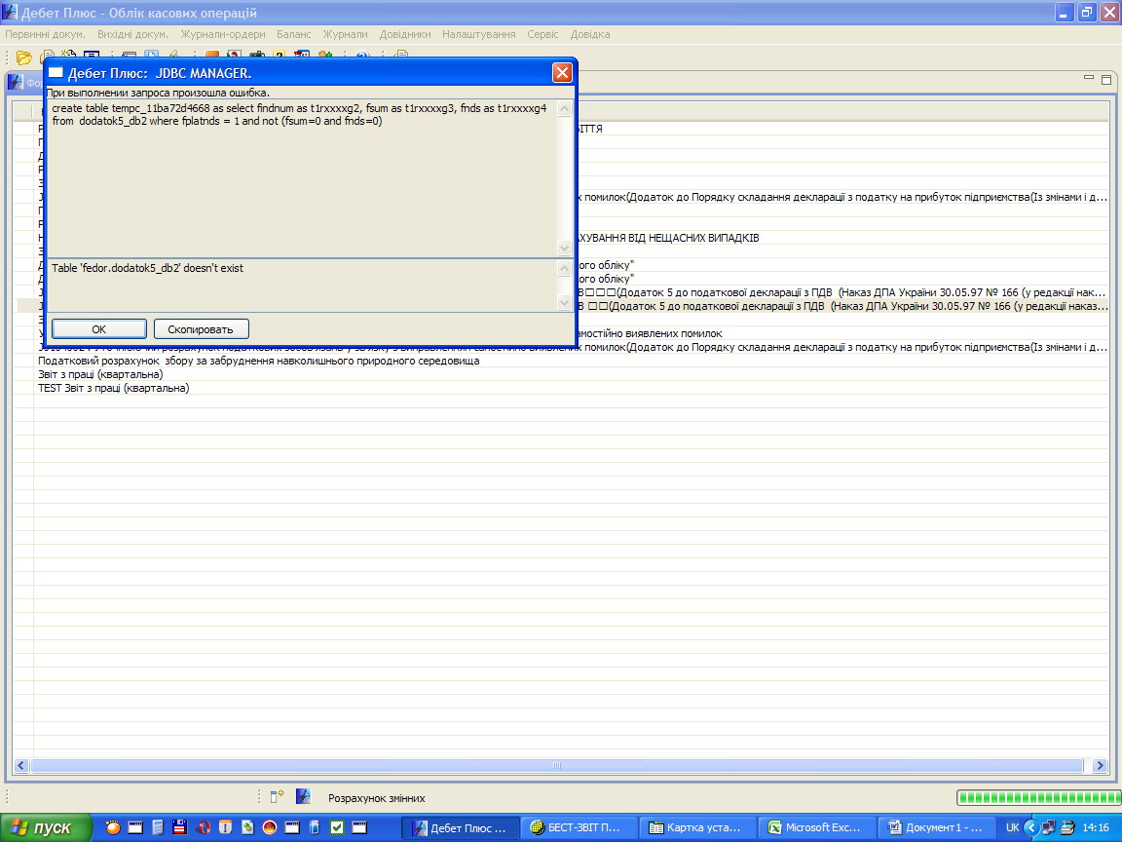

create table tempc_11ba72d4668 as select findnum as t1rxxxxg2, fsum as t1rxxxxg3, fnds as t1rxxxxg4 from dodatok5_db2 where fplatnds = 1 and not (fsum=0 and fnds=0)

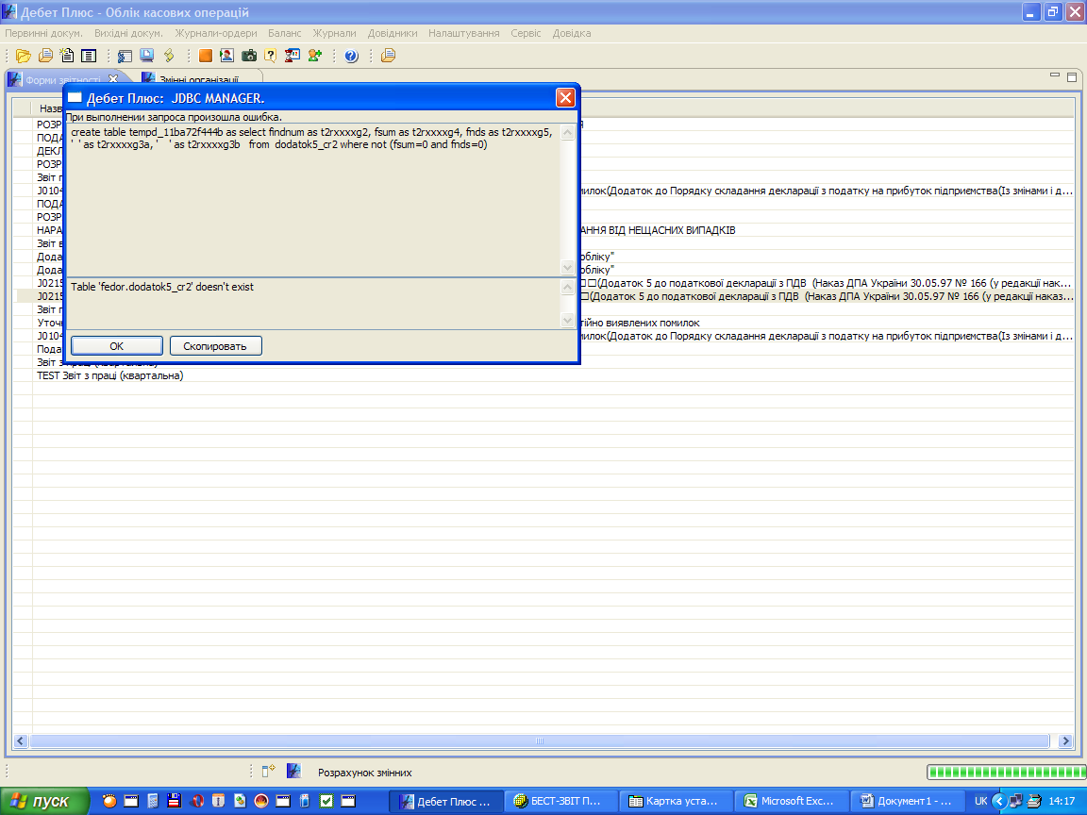

create table tempd_11ba72f444b as select findnum as t2rxxxxg2, fsum as t2rxxxxg4, fnds as t2rxxxxg5, ' ' as t2rxxxxg3a, ' ' as t2rxxxxg3b from dodatok5_cr2 where not (fsum=0 and fnds=0)

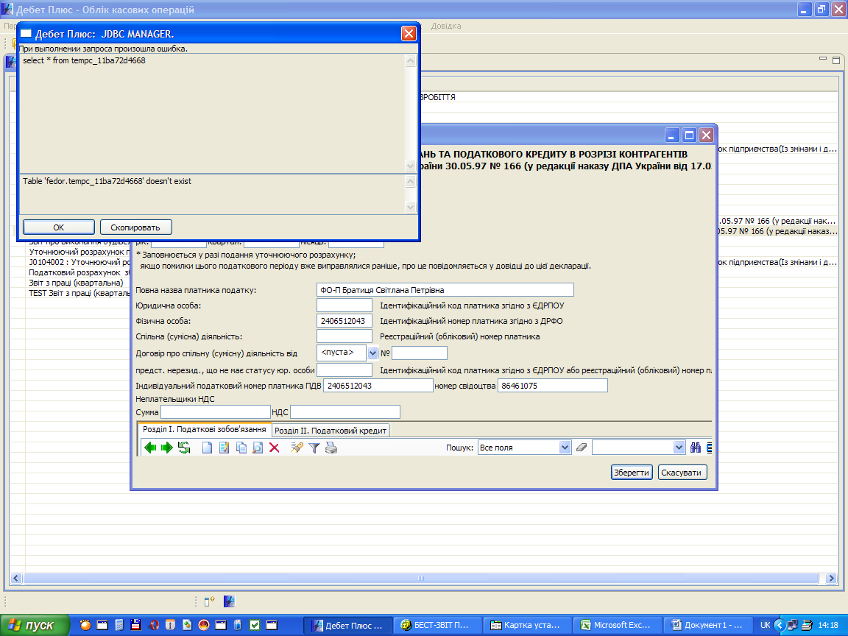

select * from tempc_11ba72d4668

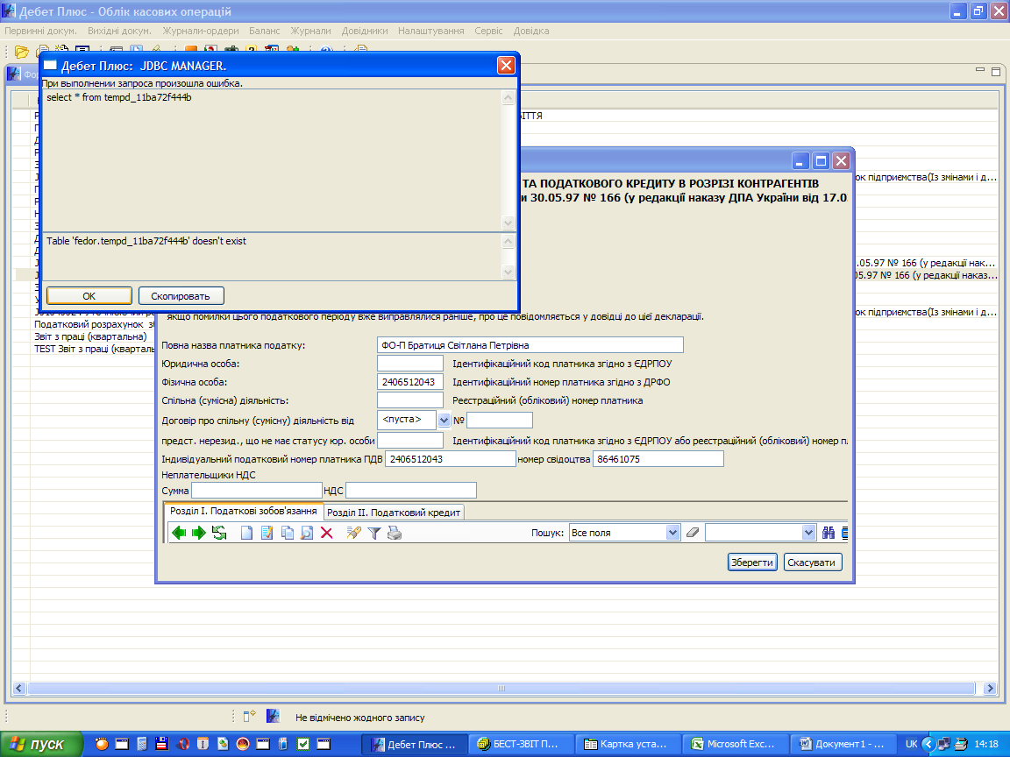

select * from tempd_11ba72f444b

